**Il Trecento: un secolo di crisi?**

La crescita demografica che inizia attorno al 1000 si interrompe nel 1300. Cosa succede?

Nel 1300 si assisti a una crisi:

* **DEMOGRAFICA** 
  + *perché?* 1. Guerre; 2. Carestie (crisi agricola); 3. Peste
* **ECONOMICA E FINANZIARIA**

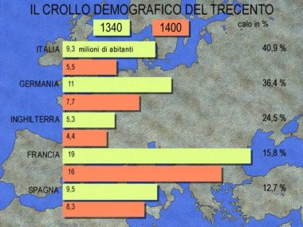

***Crisi agricola***

Abbiamo visto che c’è stato un forte aumento della popolazione: **non è più possibile dare cibo a tutti**.

A ciò si aggiunge il fattore climatico, tanto che si parla anche di “**nuova glaciazione**”. Gli *inverni sono freddissimi* (e muoiono le colture); *le piogge sono torrenziali* (e i raccolti si rovinano).

*Tra il 900 e il 1200 c’è stato il* ***periodo caldo medievale*** *(così lo hanno definito gli studiosi): in quest’epoca le condizioni di vita sono migliorate, le coltivazioni si sono moltiplicate e la popolazione è aumentata di conseguenza.*

*Nel 1200 il clima comincia a cambiare: le temperature cominciano a raffreddarsi.*

*Nel* ***1300*** *il clima peggiora ancora: durante gli inverni freddissimi gela tutto (anche il Tamigi, come dice il testo a pag. 128); le piogge poi provocano vere e proprie inondazioni. In questa situazione i raccolti vengono distrutti…*

Tutto questo porta a una **grave carenza di cibo** = **CARESTIE**. Le persone muoiono di fame.

Questa crisi ha portato morte e fame; però la crisi ha portato anche a *cambiamenti sia economici che sociali*. Dopo la crisi ci sarà un cambiamento, una trasformazione che ci porterà al Rinascimento.

***La rottura dell’equilibrio agricolo***

La produzione agricola è frenata da:

* La “piccola glaciazione”
* Le carestie
* La mancanza di nuove terre da dissodare
* I terreni venivano divisi tra i figli; quindi i terreni e le proprietà diventano sempre più piccoli

***Carestie del 1315-17***

La causa primaria è, come detto, il **peggioramento del clima**.

I raccolti diminuiscono notevolmente.

Inoltre si diffondono diverse **malattie delle piante** (come la peronospora, malattia della vite)

A causa della grave carestia **muoiono decine di migliaia di persone** (particolarmente colpita è la regione delle **Fiandre**).

***In Italia***

La crisi climatica parte dal nord e poi si diffonde verso il sud. In Italia la crisi arriva *attorno all’anno 1340*.

In **Toscana**, ad esempio, **nel 1346 il raccolto di grano fu ¼ rispetto a quello degli anni precedenti**.

E **IL PREZZO** di quel poco che viene prodotto **aumenta** inevitabilmente (e se lo può permettere solo chi ha molti soldi!).

***Crisi finanziaria***

Francia e Inghilterra, abbiamo visto, fanno parecchie **guerre**. Per pagarsi le guerre i re impongono sempre **nuove tasse**.

Poi, visto che alzare le tasse più di tanto non è possibile, i re di Francia e Inghilterra vanno a chiedere **PRESTITI AI BANCHIERI** (e in Italia c’erano grandi banchieri, come i **Bardi** e i Peruzzi).

Ma se a un re poi la guerra *andava male*, **non riusciva a restituire i soldi**… E allora **i banchieri falliscono**! Il fallimento di queste grandi compagnie finanziare (crisi finanziaria) è un’altra caratteristica dell’epoca.

***La peste del 1348***

A tutto questo si aggiunge **LA PESTE**. La peste nera si abbatte sull’Europa facendo moltissimi morti (1/4 della popolazione circa!). Il **1348** è l’anno di maggiore mortalità dell’epidemia (e Boccaccio data il suo *Decamerone* proprio in quest’anno).

Le persone erano **IMPOTENTI** di fronte a questa malattia, tanto che la consideravano una **PUNIZIONE DIVINA** (*Dio ha mandato la peste per punire gli uomini per i loro peccati*). Si cercava poi di darne qualche **complicata spiegazione** (ad esempio c’è chi pensava che la malattia fosse causata da nuvole infette e velenose, i miasmi, trasportate dal vento). E si cercavano anche dei **CAPRI ESPIATORI** (qualcuno a cui dare la colpa), come le **streghe** o gli **ebrei**.

In realtà la peste è provocata da **un batterio che dai topi passa agli uomini attraverso la puntura delle pulci**; e i luoghi **poco igienici** erano l’ideale per la diffusione della peste.

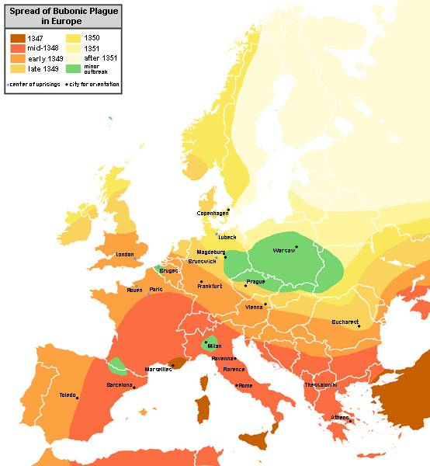***Diffusione della peste***

La peste veniva dall’**Oriente** (origine: Cina).

Fu portata in Europa e in Italia dalle **navi genovesi**, che *infettarono tutte le coste che toccarono* di ritorno dalla Crimea.

Il numero di morti come detto fu enorme, **circa ¼** (per alcuni addirittura 1/3) della popolazione.

La peste **non colpì dappertutto in modo uguale**. Colpì soprattutto:

* le **zone più popolate** (come in **Italia**, dove c’erano molte **città**)
* i **ceti più poveri** (a causa dell’**affollamento** e dello **scarso igiene** in cui vivevano; e non potevano poi cercare scampo in zone migliori come i più ricchi).

La peste poi **tornò anche in ondate successive** (1361, 1399, 1402) non permettendo che la popolazione tornasse ad aumentare. Si dice che “la peste è una malattia **endemica** in Europa”, cioè è persistente. **Solo nel 1400 la popolazione tornerà pian piano ad aumentare**.

**Le conseguenze sull’economia europea**

La popolazione diminuisce. Verso la fine del Trecento i raccolti (cereali) cominciano ad aumentare di nuovo. Ma la domanda è calata (c’è meno gente).

Quindi **DIMINUISCONO I PREZZI** dei cereali.

Inoltre era diminuito anche il numero di lavoratori: questo fa sì che essi siano più richiesti e che **AUMENTI** IL LORO **SALARIO**.

Insomma, **i contadini** videro alla fine del Trecento, le loro **condizioni di vita molto migliorate** rispetto al passato. Potevano anche permettersi mangiare **carne, frutta e vino** (cosa che provocò una riconversione dei territori coltivati a cereali in colture specializzate o all’allevamento) e di **comprarsi abiti** (magari a buon mercato, come il fustagno): difatti la produzione dell’industria tessile di abiti a buon mercato ebbe una discreta espansione.

***Il commercio***

Il **Mediterraneo** rimaneva importantissimo. Ma si sviluppò notevolmente il commercio nei mari del nord, monopolizzato dai mercanti dell’**Hansa** (lega di 70 città tedesche)

**Un secolo di tensioni sociali**

Nella seconda metà del Trecento ci **sono moltissime sollevazioni e RIVOLTE**, sia in **città** che in **campagna**.

Si trattava di rivolte **contro l’ordine costituito**, cioè rivolte contro le *persone dominanti* (i nobili, i ricchi mercanti, gli ecclesiastici).

Le sommosse rurali (=di campagna) più importanti avvennero in **Francia** e **Inghilterra**.

In Francia ci fu la cosiddetta **JACQUERIE** (1358) dal **soprannome** dato ai **contadini** dai nobili, cioè Jacques Bonhomme (Giacomo Dabbene, ossia Il Tonto). I contadini assaltarono e bruciarono diversi castelli di nobili, ma la loro rivolta fu **soffocata nel sangue**.

Anche in Inghilterra ci furono rivolte contadine: ma esse furono 1) meno violente e 2) si estesero anche a operai e artigiani delle città.

Le rivolte nelle città – Sempre in Francia, a **Parigi** (1355-8) i **borghesi** si ribellarono contro le **forti tasse** imposte per finanziare la guerra contro l’Inghilterra. Alla guida della rivolta c’era il capo dei mercanti, **Marcel**. Ma anche questa rivolta non arrivò a nulla.

In **ITALIA** ricordiamo il tumulto dei **CIOMPI**, a Firenze. Il nome “ciompi” indica i lavoratori dell’industria della **lana**.

Questi lavoratori erano davvero molti. Essi si ribellarono: 1) per difendere i loro salari; 2) chiedendo parità di diritti civili e politici.

I ciompi si armarono e ottennero un terzo delle cariche di governo e il diritto di formare tre nuove arti (o corporazioni). Ma dopo poco una **reazione del “popolo grasso”** (=i ricchi) mise fine alla rivolta dei ciompi.

A Firenze si imporrà un’oligarchia, da cui emergerà nel 1400 una potente famiglia: i **Medici**.

**Una crisi culturale?**

La cultura del Trecento non fu per niente decadente.

Intanto si trovano decisivi contributi che faciliteranno la nascita della moderna scienza della natura, della fisica e dell’astronomia.

Inoltre vengono fondate diverse **Università**, da cui si diffonde il sapere. Gli intellettuali (es. Petrarca) cominciano a dirsi **umanisti**, e il loro interesse si rivolge verso la classicità.

La cultura dei ceti dominanti era invece ancora quella della **CAVALLERIA**. Il codice cavalleresco (che possiamo vedere nella vita di **corte**, nei **tornei** e nella **guerra**) si basava sul senso dell’**onore**, cioè il *desiderio di affermazione di sé* e di *difesa del proprio prestigio* di fronte agli altri.

**La religiosità trecentesca**

Anche nella religione ci sono cambiamenti.

* La gente cerca una **religiosità più personale**, meno legata alla Chiesa, vista come corrotta e lontana dagli insegnamenti di Gesù.
* Si svilupparono le **confraternite** (associazioni che univano la pratica religiosa alle opere assistenziali e caritatevoli).
* Importante fu anche il fenomeno dei **mistici** (tra cui diverse donne, come Caterina da Siena), persone che ricercavano un’intensa unione con Dio.
* Tra i **movimenti eretici** ricordiamo quello dei **lollardi**, in Inghilterra, che ebbe due caratteristiche particolari: 1) nacque in ambiente universitario; 2) fu capace di influire sulla vita politica e sociale (lotta antipapale della Corona inglese).

**La caccia alle streghe**

L’**INQUISIZIONE** (= tribunale della Chiesa che condannava tutte le eresie, cioè tutto quello che era contro ai dogmi della Chiesa stessa) in questo periodo combatté molto contro il fenomeno della **STREGONERIA** (=pratiche magiche volte a ottenere l’intervento di forze oscure come demoni per avere benefici o procurare malefici).

La stregoneria nasceva da **antichissimi riti agrari** (=di campagna) che erano rimasti nonostante la diffusione del cristianesimo: riti che volevano favorire la *fertilità della terra* (ma anche la *fecondità delle donne*).

Spesso a dedicarsi a queste pratiche magiche erano **le donne**.

La Chiesa vedeva le streghe e gli stregoni come seguaci del diavolo. Prima la Chiesa aveva sopportato; ora, nel 1300, la stregoneria diventa un **crimine**. E non è un caso che quando arrivò la **peste** si diede **alle streghe la colpa del contagio**.